綦江财发〔2022〕71号

重庆市綦江区财政局
关于转发《重庆市财政局关于实施政府采购
供应商基本资格条件承诺制的通知》的通知

各街道办事处、镇人民政府，区级各部门，政府采购代理机构：
为切实减轻企业负担，优化营商环境，现将《重庆市财政局关于实施政府采购供应商基本资格条件承诺制的通知》（渝财规〔2022〕4号）转发给你们，请严格遵照执行。

重庆市綦江区财政局
2022年5月6日

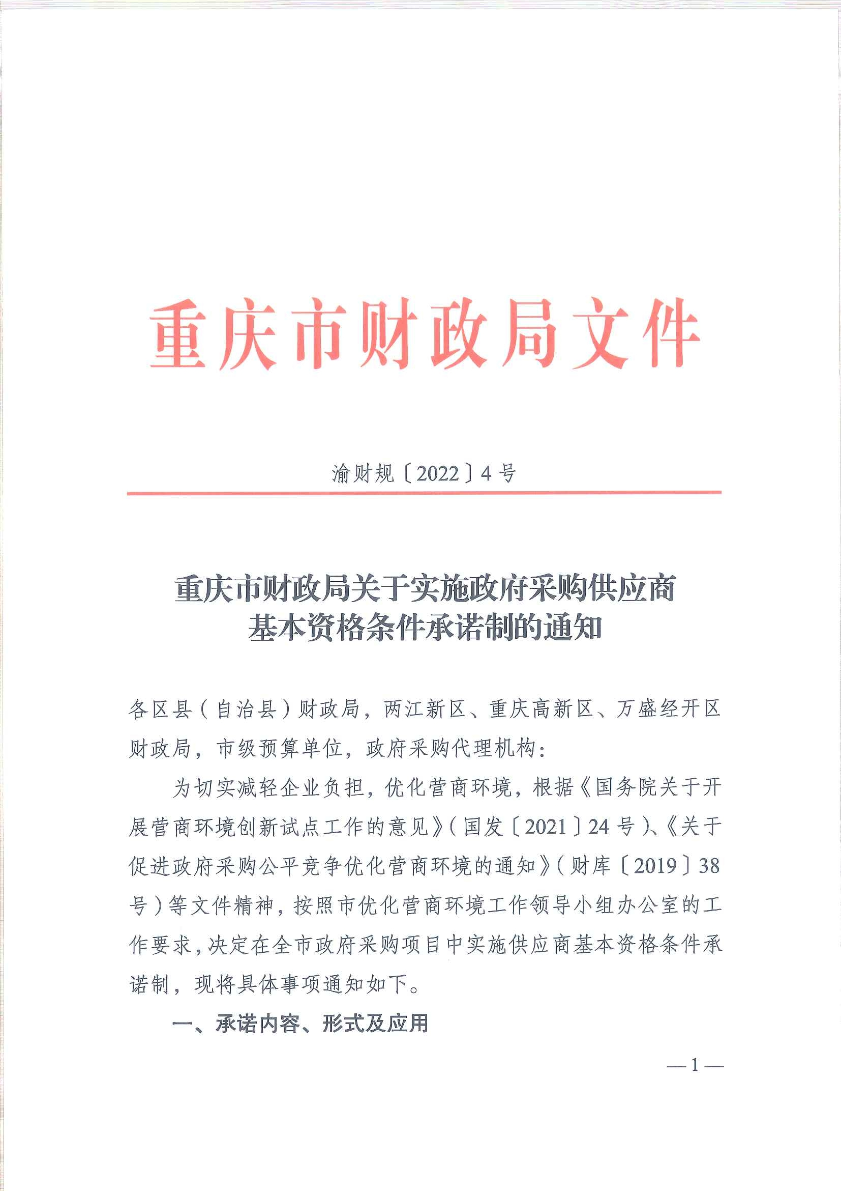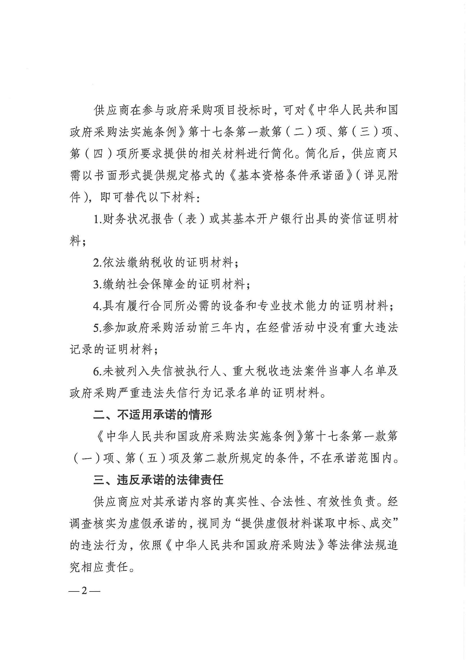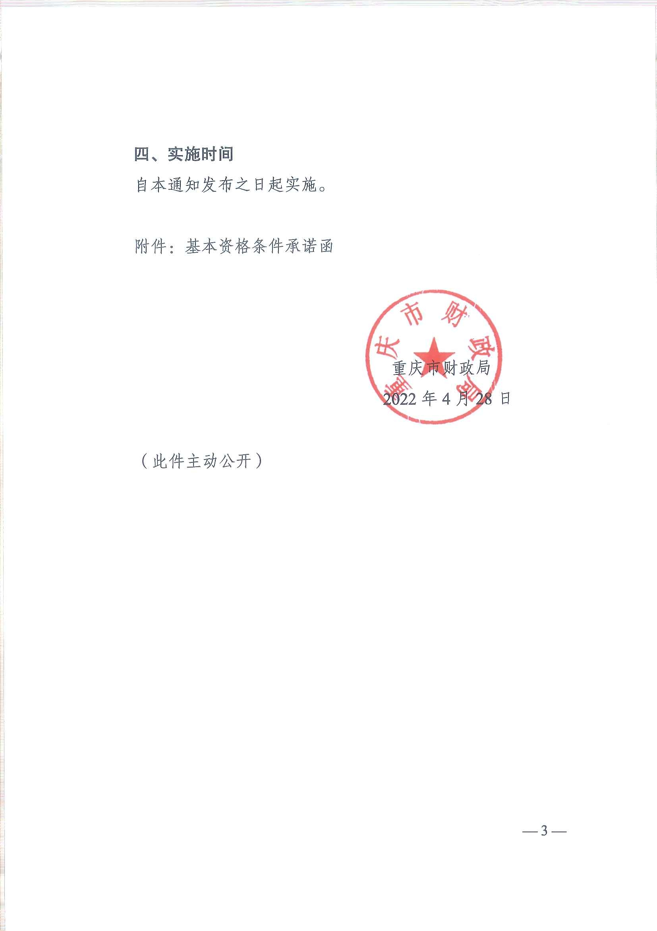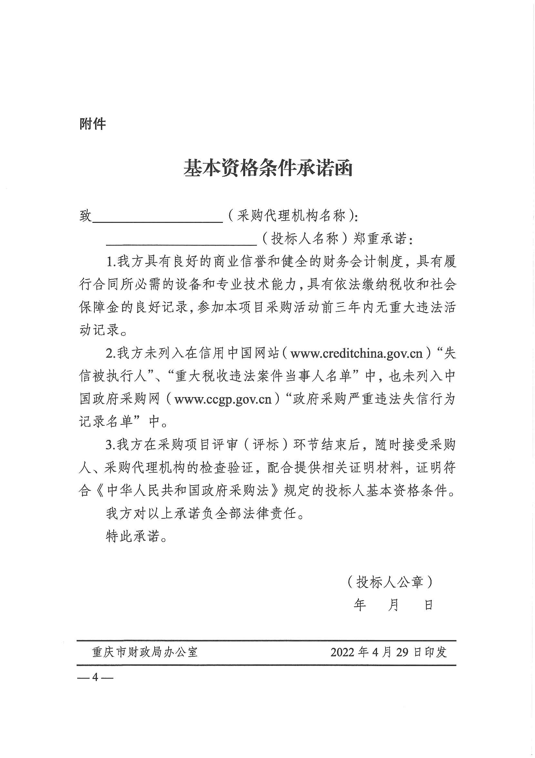

重庆市綦江区财政局办公室 2022年5月6日印

